U skladu sa odredbama člana 22. stav (3) i (5) Poslovnika Općinskog vijeća (“Službene novine Kantona Sarajevo”, broj 24/19 - Novi prečišćeni tekst i 20/20 ), p o d n o s i m:

VIJEĆNIČKO PITANJE/INICIJATIVU

Ime i prezime  VIJEĆNIKA/VIJEĆNICE | ELVEDINA VUGIĆ
Politička partija/ samostalni vijećnik/vijećnica | NAROD I PRAVDA
Sjednica/datum održavanja | 31.05.2022.
Pitanje za:  (navesti službu, odsjek, organ, nivo vlast, na koje je upućeno pitanje/inicijativa) | Nadležna služba

TEKST PITANJA/INICIJATIVE:
U obrazloženju ove inicijative dostavljam pismo gradjana iz ulice Džemala Bijedića 38, 40, 42, koji godinama imaju problem vezan za parking, kao i problem adekvatnog pristupa zgradi, zbog promijenjenog režima saobraćaja i povećanog broja objekata u okolini. Moja inicijativa je da se hitno pristupi rješavanju ovog problema, jer je kvalitet stanovanja naših sugradjana značajno narušen, a ONS može riješiti problem i vratiti elementarni kvalitet življenja.
Bosna i Hercegovina
Federacija Bosne i Hercegovine
Kanton Sarajevo
Grad Sarajevo
Općina Novo Sarajevo
OPĆINSKO VIJEĆE

Bosnia and Herzegovina
Federation of Bosnia and Herzegovina
Sarajevo Canton
City of Sarajevo
Municipality of Novo Sarajevo
MUNICIPAL COUNCIL

OBRAZLOŽENJE PITANJA/INICIJATIVE:
Pismo gradjana OV:
Obraćam Vam se kao Vijećniku i molim Vas da učinite što je u Vašoj moći da se nepravda s kojom se mi obični gradjani susrećemo konačno razrješi. U prilogu je zadnji u nizu dopisa koji stanari upucuju na općinu i koji sadrzi tehničke detalje o našem problemu koji postoji jos iz Koldžinog vremena, ali je sad kulminirao.
Pozadina price je da je neko od stanovnika naselja, a koji ocito ima jake veze u policiji, pretpostavljam izrevoltiran bahatoscu sisa konzumenata, dizaca tegova i slicnih, zadnih sedmica poceo slati policijsku patrolu vise puta dnevno pred nasu zgradu da kaznjava pogresno parkiranje. Ne bi tu bilo problema da opcina svojim necinjenjem i pogresnim cinjenjem nije stvorila uslove da niko od stanara ne moze prici zgradi a da ne prekrsi zakon. O tome vise detalja u dopisu. Sad imamo situaciju da se stanari svakodnevno kaznjavaju za pogresno parkiranje ispred zgrade, iako dio te povrsine pripada gruntu zgrade i koristi se za parkiranje vec bar 50 godina. Stanari su svakako i ranije bili ugrozeni od raznih poslovnih subjekata u krugu zgrade koji su dobili saglasnosti za rad bez rjesenog parkinga, Centra za mlade koji je pretvoren u poslovni centar, dzamije koja nema rijesen parking itd. A ovo sto se sada desava vec prelazi u teror drzave selektivnim provodjenjem zakona nad postenim svijetom koji nema gdje ostaviti auto kad dodje s posla. 50 metara nase ulice je jedina tacka u Sarajevu gdje se zakon primjenjuje doslovno, a sustinski nema potrebe za tim jer niko od ucesnika u saobracaju nije ugrozen od stanara.

Trazimo od opstine da ispred zgrade dozvoli pristup i parkiranje samo stanarima, a da iza zgrade napravi dodatna parking mjesta koja ce olaksati zivot i nama stanarima, a i poslovanje firmama koje se nalaze u krugu. Veliki broj parking mjesta se da napraviti s minimalnim koristenjem zelene povrsine i bez velikih ulaganja. Takodje pristup prostoru iza zgrade je otezan zbog necije bezumne odluke da se jedan od ulaza zatvori a bez ikakvog logicnog razloga.

Nekad iduce sedmice stanari trebaju odrzati sastanak sa sekretarom necega, mjesne zajednice ili opstine, ali gospodin je dostupan samo prije podne i a termin ce ocito ovisiti od njegove dostupnosti. Od tog sastanka svakako nista ne ocekujem, jer ce nam pretpostavljam objasniti kako ni jedno od rjesenja naseg problema nije u nadleznosti opstine.

Ovo je moje vidjenje stvari, a u dopisu je to detaljnije opisano od jednog starijeg gospodina koji zna istoriju problema.

ZVANIČNO PISMO NA OPŠTINU:
STANARI STAMBENE ZGRADE
Ul. Džemala Bijedića Br: 38; 40; 42
S A R A J E V O
Povjerenik: Šaran Nadan, Dž. Bijedića , Br. 38

BOSNA I HERCEGOVINA - FEDERACIJA BiH
OPĆINA N. SARAJEVO
N/R NAČELNIKA Dr. HASAN TANOVIĆ
Služba za komunalne- stambene poslove i saobraćaj

Sarajevo, 16.05. 2022. godine

PREDMET:
MOLIMO ZA RJEŠENJE PROBLEMA PRISTUPA I PARKIRANJA VOZILA
ZA STAMBENU ZGRADU
U ULICI DŽEMALA BIJEDIĆA Br: 38;40, i 42. u SARAJEVU

Na održanom Zboru stanara, vlasnika stambene zgrade u ulici Džemala Bijedića 38; 40; 42, održanom 11.05. 2022. godine u 20 sati, a koji je uslijedio nakon dolaska Saobraćajne policije, koja je napisala Prekršajne naloge sa Priznanicama za sva parkirana vozila, na pješačkoj stazi, a i na dijelu parkinga koji se nalazi oko navedene stambene zgrade, i koji je namjenski urađen izgradnjom navedene zgrade, uz trotoar gdje smo uvijek parkirali i za šta nas nije policija nikada do te večeri opominjala, a ni kažnjavala, što je kod stanara izazvalo veliki revolt i svađu sa policijom.
Policija je radila po propisima, koje nam je neko neodgovoran i nestručan propisao i ozakonio, a mi stanari godinama ispaštamo i trpimo.

Navedeni problem pristupa i parkiranja zgradi u ulici Dž. Bijedića broj: 38; 40 i 42, na ZK . ul. 1683 KO Dolac, br. Zemljišne parcele 975/13, označen na Katastarskom planu oznakom P6, što vam dostavljamo u prilogu ovog dopisa, postoji još od 1983. godine.
Kada se vršila rekonstrukcija tadašnje ulice Ilidžanska cesta, sadašnja ulica Dž. Bijedića, a u sklopu Olimpijade – 84, zatvoren je prilazni pristup navedenoj zgradi br. 38; 40; i 42, kao i stambenoj zgradi br. 28; 30; 32; 34 i 36, označena na KP oznakom P3, koja je koristila isti pristupni put sa trotoarom, kao i naša zgrada.
Na navedenu stambenu zgradu P3, veže se stambena zgrada koja ima ulaze iz ulice Nedima Filipovića od broja: 9; 11; 13;15;17;19;21 i 23. koja zatvara kvadrant između ove tri stambene zgrade.
U kvadrantu se nalazio sportski centar, sa parkovskim površinama, koji su koristili djeca, omladina, sportisti, stanari i penzioneri.
Zatvaranjem pristupnog puta ispred stambene zgrade P6, te pristupnog puta za stambenu zgradu P3 i izlaznog puta na kraju stambene zgrade u ulici Nedima Filipovića, pristupni put unutar cijelog kvadranta postaje «slijepo crijevo» koje pravi nesagledive probleme, na koje su stanari i tada upozoravali nadležne i odgovorne , ali bez uspjeha.

Općina Novo Sarajevo i pored svih upozorenja stanara navedenog stambenog kvadranta, daje saglasnost za stvaranje novih problema, čineći život u ovo naselju nepodnošljivim.
2.
Saglasnost Općine N. Sarajevo ogleda se u slijedećem :
Izgradnja Centra za mlade, čime se ukida 50% postojećeg sportskog terena, a izgradnjom centra, korisnici centra imaju potrebu za parkiranje preko 50 vozila, a vlasnik nije predvidio niti jedno parking mjesto, a u samom Centru za mlade, egzistiraju još šest korisnika /firmi/,od kojih samo društvo Teretana svakodnevno 18 sati, ima potrebu svaki dan od ponedjeljka do nedjelje za oko 40 parkinga, dakle preko 50 vozila, odnosno parking mjesta, a daje saglasnost i za legalizaciju kafića P, na samom ulazu u kvadrant, koji ima potrebu za 15-20 parking mjesta dnevno.

Stambena zgrada u ulici Dž. Bijedića 38; 40, 42, ima 44 stana i kafić, preko 60 vozila, odnosno parking mjesta, samo za stanare, bez kafića.
U produženom dijelu ove zgrade, sagrađen je vjerski objekat Džamija i 9 devet radnji / obrta/ i kafić, koji
su korisnici dijela površine koju smo mi stanari koristili uz pristupni put zgrade, i pješačku stazu, dakle potrebe i ovih korisnika su najmanje 30- 40 parking mjesta dnevno.
Stambena zgrada ulici Dž. Bijedića br. 28; 30; 32; 34 i 36, P3 koja s nalazi u kvadrantu sa navedenim zgradom, nalazi se u slijepoj ulici, jer je kako smo naveli, zatvorena na kraju za saobraćajna vozila, a ima takođe preko 60 stanova , ako uzmemo prosjek po jedno vozilo po stanu, ima preko 60 vozila, dakle potrebno je 60 parking mjesta.
Dakle, parking za potrebe navedenog naselja «Kvadrant» : preko 200 parking mjesta dnevno
- Broj stanova : 120 , za 120 vozila
- Broj obrta radnji : 2 kafića, 2 frizerske radnje, mesnica, čevabdžinica, fotograf, 2 advokatskia ureda, stomatološka ordinacija, pekarska radnja/
- Vjerski objekat Džamija.
U poslijednjih 40 godina u navedenom naseljeno, nije izgrađeno ni jedno parkirno mjesto, a izgrađeno je mnogo navedenih objekata, za koje smo javno ukazivali da nisu imali nikakvo opravdanje za gradnju, a koji u ovom naselju čine nesnošljiv život i donose stanarima i prolaznicima svakodnevne probleme.
Sve što je Općina u ovom naselju uradila, uradila je na štetu postojećih stanara ove dvije stambene zgrade, zatvorila nam pristup automobilima zgradama i cijelom kvadrantu, tako što je pored prekida ulaza pred zgradu, zagradila i izlaz na kraju ulice koji je imao izlaz na kraju zgrade u ulici Nedima Filipovića, a na jedini ulaz u kvadrant, postavila nam saobraćajni znak zabrane ulaska za sva motorna vozila, čime nam je onemogućila ulaz našim stambenim zgradama, koje smo mi otkupili i za koje imamo izgrađen pristup i parking koji je izgrađen kada je zgrada izgrađena, a policiji omogućila da može pisat Prekršajne naloge našim ulaskom u zabranu.

Molimo vas da nam objasnite i riješite problem nesmetanog ulaska pred stambenu zgradu do svojih ulaza i parkinga.
Pred naše ulaze i kvadrant ne može ući vatrogasno vozilo, hitna pomoć, komunalna vozila za održavanje kanalizacije i vodovoda, vozila za invalide i teže bolesnike, taxi služba, kao ni stanari zgrada, jer je postavljen znak zabrane ulaska za sva motorna vozila na jedinom ulazu prema zgradama i kvadrantu.
3.
Vrhunac svega što je 2021. godine dograđena i biciklistička staza, smanjenjem postojeće pješačke staze, a koja se u Sarajevu koristi par mjeseci, a sve na štetu pješačke staze i nas stanara, a policija gotovo svakodnevno piše nam prekršajne naloge ispred naših ulaza.
Ovo je izazvalo velike probleme kod građana koji se ne rješavaju 40 godina, a stalno se povećavaju, a koje Općina N. Sarajevo mora riješiti pod hitno, jer je po našem mišljenju i Općina je i najodgovornija, pošto je dala saglasnost za izgradnju i dozvolu za sve novoizgrađene objekte, a upozoravana je od stanara koji će problemi nastati njihovom izgradnjom.
Mišljenja smo da je izgradnja biciklističke staze koja je apsolutno na ovom dijelu nepotrebna, zimi, sredstvima moglo se izgraditi solidno parkiralište, koje bi riješilo ovaj dugogodišnji problem stanara i korisnika poslovnih prostora.
Molimo vaše stručne službe, koje smo i ranije pozivali, da izvrše uvid na ovom prostoru, te da se uvjere u naše navode i pristupe adekvatnom rješenju problema za koje su građani izgubili strpljenje, i sa kojim je nemoguće svakodnevno živjeti i normalo funkcionisati, a na koje bezuspješno ukazujemo dugi niz godina.
Molimo vas da nas pismeno obavijestite, putem našeg povjerenika Šaran Nadana ul. Dž. Bijedća br. 38, o poduzetim mjerama, našim pravima i obavezama, kako bi ih mogli lično rješavati, jer do sadašnji zahtjevi su bezuspješni, jer do sada ih osjećamo samo kroz djelovanje Policije, koja nam gotovo svakodnevno piše Kaznene prijave i daje doprinos i onako ugroženom standardu stanara i korisnika ovog prostora sa kojeg uredno ispunjavamo sve društvene obaveze.

S poštovanjem i pozdravom

PRILOG:
ZK. Ul. 1683 KO Dolac , sa skicom
PODNOSIOCI MOLBE
vlasnici stanova
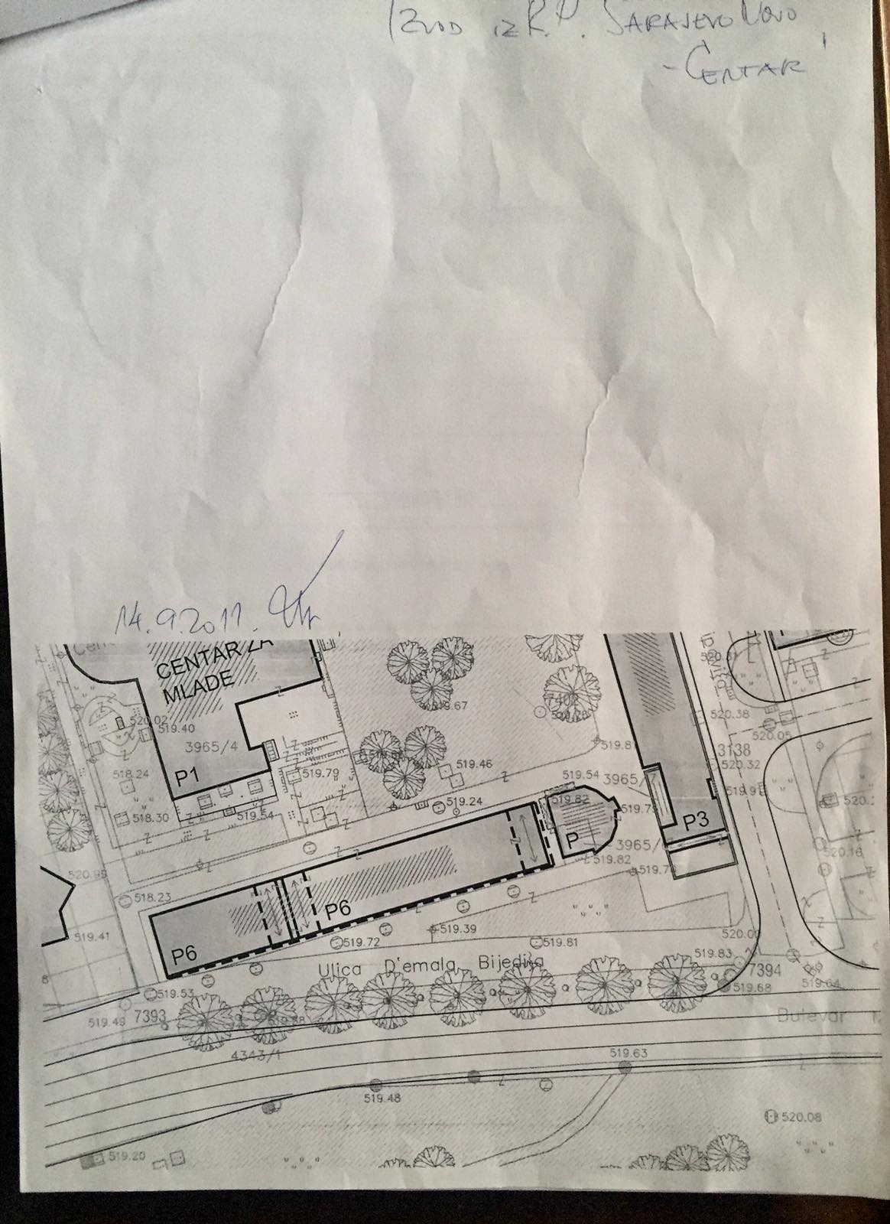

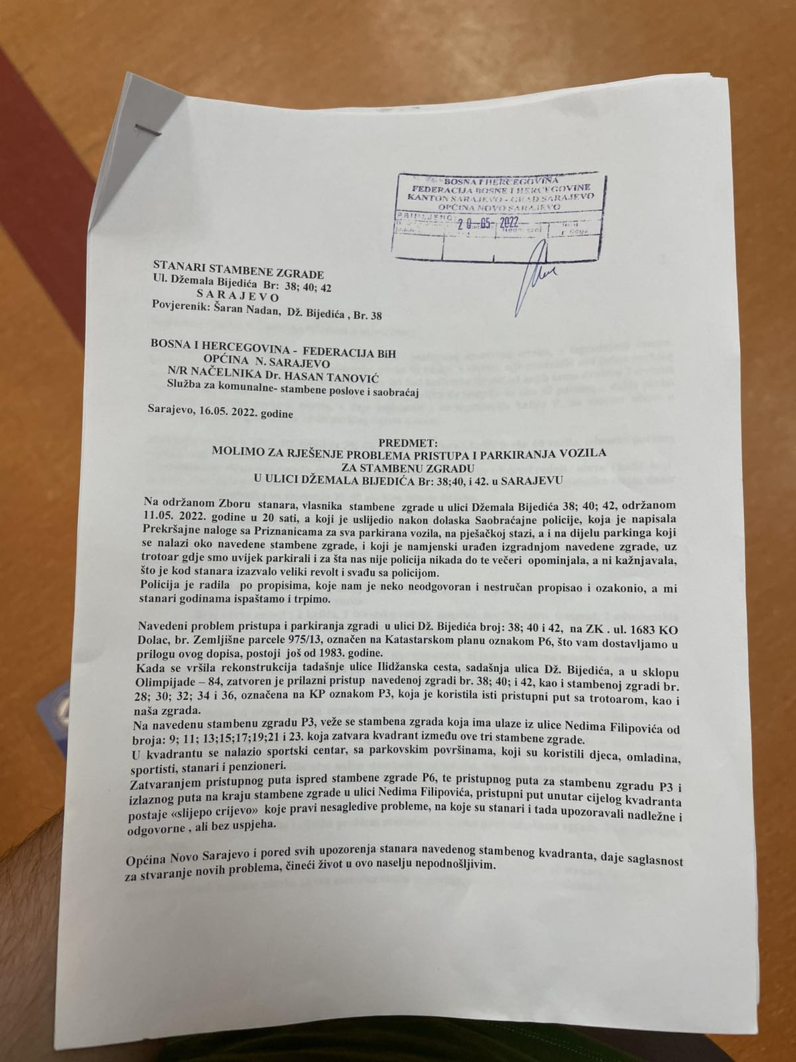
Sarajevo, 31.05.2022.godine Vijećnik/vijećnica
ELVEDINA VUGIĆ
*U slučaju dužeg teksta pitanja/inicijative ili obrazloženja molimo da koristite drugu stranu papira.
Općina Novo Sarajevo, ulica Zmaja od Bosne br. 55, centrala telefon (387 33) 492 100
Općinsko vijeće Novo Sarajevo tel: (387 33) 492 268, fax: (387 33) 650 397, email: vijece@novosarajevo.ba

Identifikacioni broj: 4200558710008 PDV broj: 200558710008 Porezni broj: 0170333000
Depozitni račun (račun za prikupljanje javnih prihoda): 1411965320011288 Bosna Bank International d.d.;
Transakcijski računi (za isplatu svih obaveza): 1610000019280022 Raiffeisen bank d.d. Sarajevo;
1411965320011191 Bosna Bank International d.d.;
1020500000098065 Union Banka d.d. Sarajevo; 1413065320060897 Bosna Bank International d.d.

